BARANYA MEGYEI RENDŐR-FŐKAPITÁNYSÁG
BŰNÜGYI IGAZGATÓSÁG
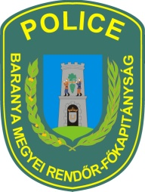
BŰNMEGELŐZÉSI OSZTÁLY
E L B I R
HÍRLEVÉL
ELEKTRONIKUS LAKOSSÁGI BŰNMEGELŐZÉSI INFORMÁCIÓS RENDSZER

2020. március

Tabuk nélkül

http://www.police.hu/hu/hirek-es-informaciok/bunmegelozes/aktualis/tabuk-nelkul-iden-is
„Házhoz megyünk!” program Sellyén

http://www.police.hu/hu/hirek-es-informaciok/bunmegelozes/aktualis/hazhoz-megyunk-program-sellyen
100 éves a rendőrség

http://www.police.hu/hu/hirek-es-informaciok/legfrissebb-hireink/centenarium/baranya-100

http://www.police.hu/hu/hirek-es-informaciok/legfrissebb-hireink/centenarium/a-100-ev-az-100-ev

https://www.facebook.com/bmrfk.bunmegelozes/
https://www.facebook.com/mindentabiztonsagert/

http://www.police.hu/hu/hirek-es-informaciok/legfrissebb-hireink/centenarium/100-eves-a-rendorseg
Korornavírus

Mik azok a koronavírusok?
A nevüket az elektronmikroszkóppal látható, koronára emlékeztető, felszíni kitüremkedéseik alapján kapott koronavírus törzsek alapvetően az állatoknál fordulnak elő. Az 1960-as évektől kórokozóként ismert koronavírusok mind állatról emberre, mind emberről emberre terjedhetnek.
Háttéranyag Mit kell tudni a koronavírusról megelőzés kérdések.docx
Eljárásrend COVID-19_2020.03.02_m.docx
Fertőtlenítő kézmosás.pdf
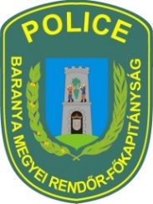
Abban az esetben, ha bűncselekmény áldozatává/ károsultjává válik,
haladéktalanul hívja a rendőrséget!
Rendőrség hívószámai:
107 és 112
Baranya Megyei Rendőr-főkapitányság
Bűnmegelőzési Osztálya

bunmeg.baranyamrfk@baranya.police.hu

